Elaborado por: | Alma Q. Torres González | Fecha:  18/05/2026

ID Proyecto: | Nombre del Proyecto
ID 8211_SOW S9-013 | FE – Servicios Gratuitos – COCEMA CFDI
Tipo de Pruebas: | Pruebas Funcionales (SN/AVL): |  | ( ) | Pruebas de Aceptación de Usuario (UATs): | ( X )
RDL’s o Paquetes Asociados: | Paquete | Descripción

Objetivo: | Realizar las pruebas funcionales del requerimiento:  COCEMA CFDI

Periodo de prueba | Lugar | Resultado
18 de mayo de 2026 | -CPN | Insatisfactorio

Ejecución de la Prueba

ANEXO DE DEFECTOS/HALLAZGOS
1.- Al realizar una “Descarga Seleccionados RI” en el mensaje de la media modal, se muestran etiquetas de HTML y además se muestra repetido el mensaje “Importante: el tiempo máximo para atender la solicitud es de 48 horas a partir de este momento.”
Pasos:
1.- Hacer Login en COCEMA CFDI.
2.- Realizar una búsqueda con más de 1 comprobante.
3.- Dar clic en el botón “Descarga Seleccionados RI”

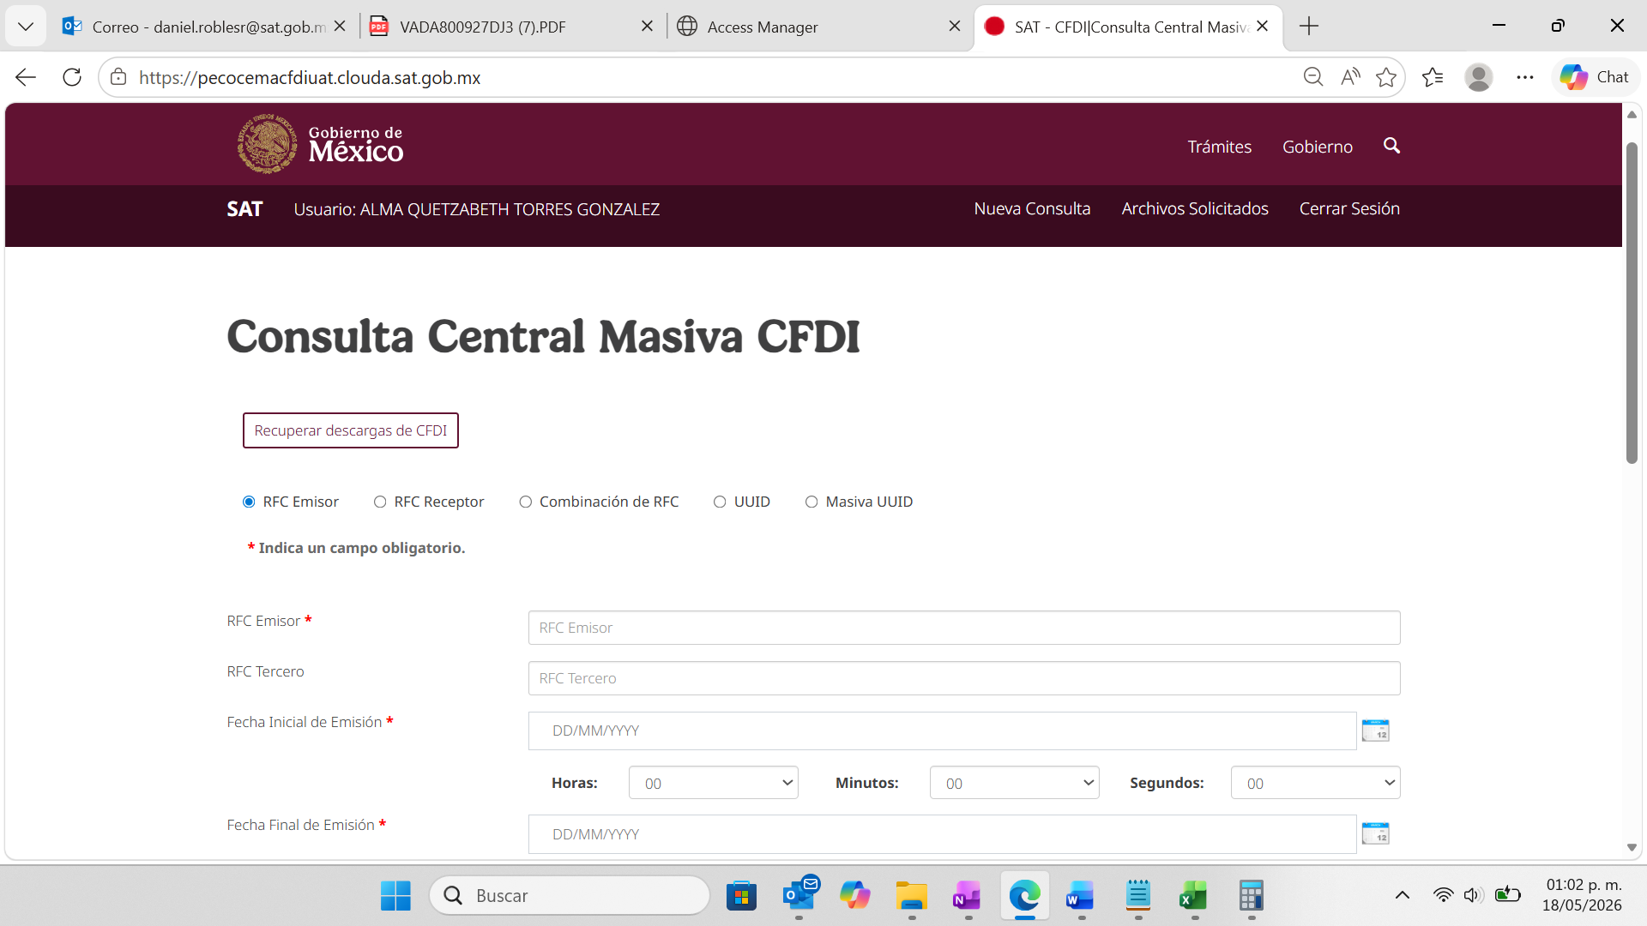
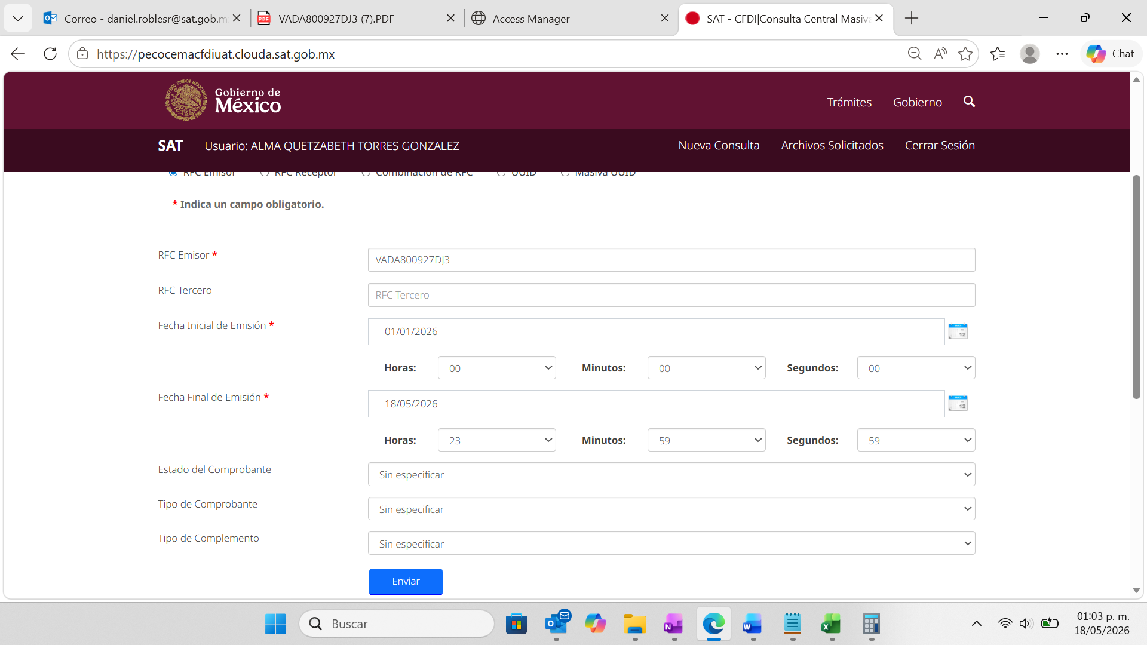
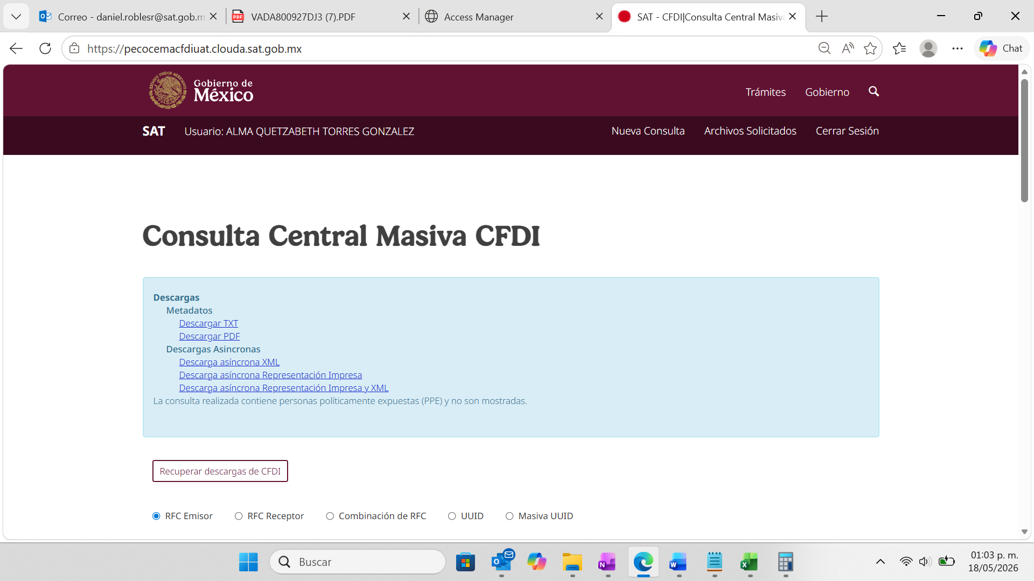
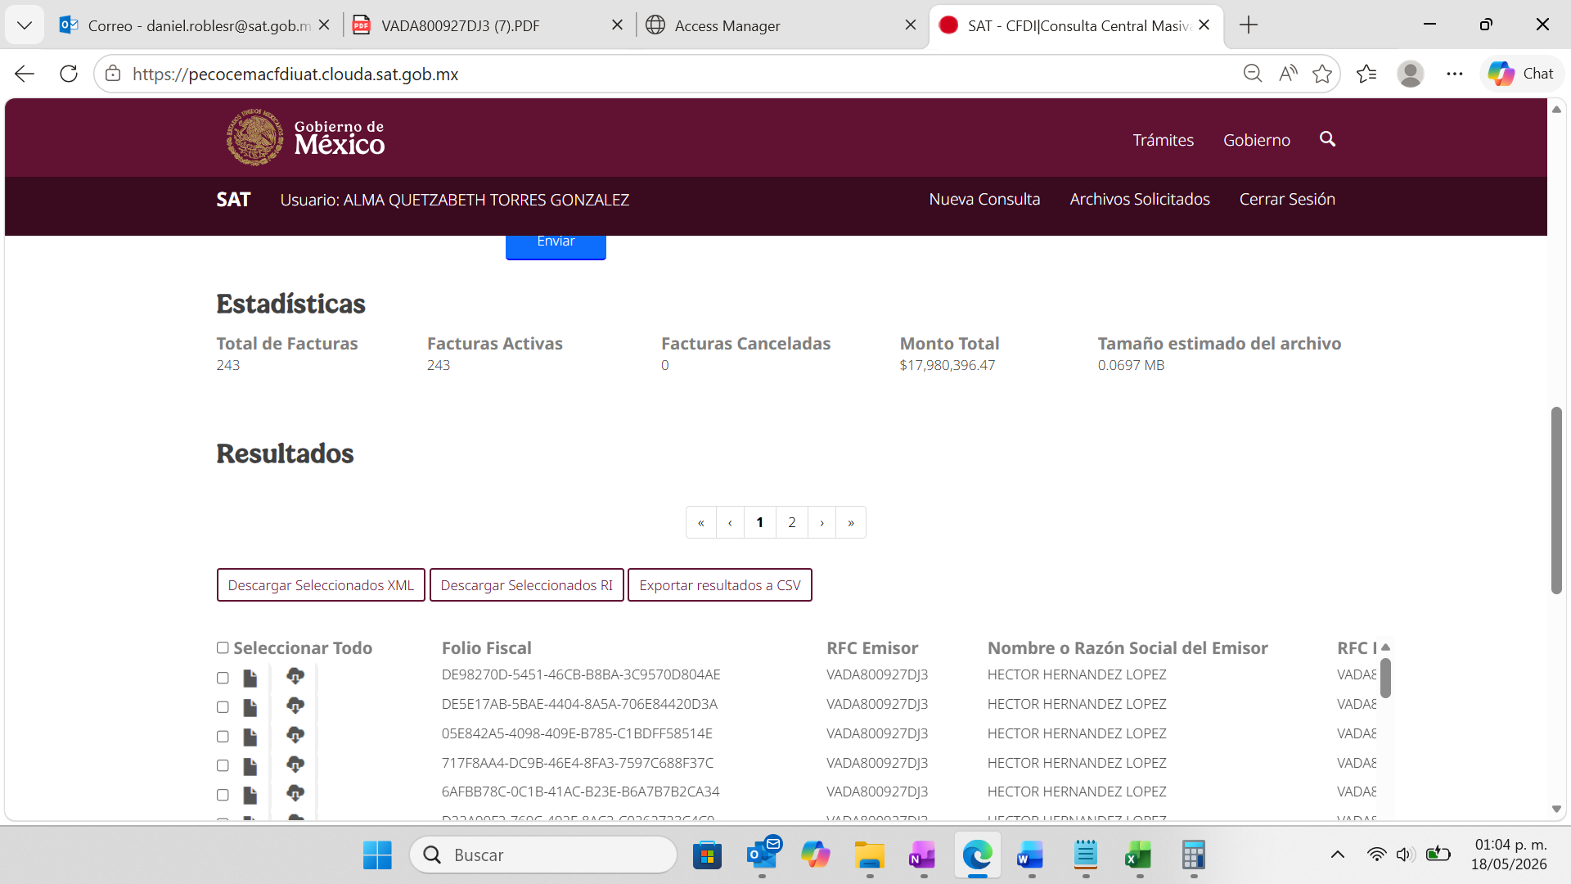
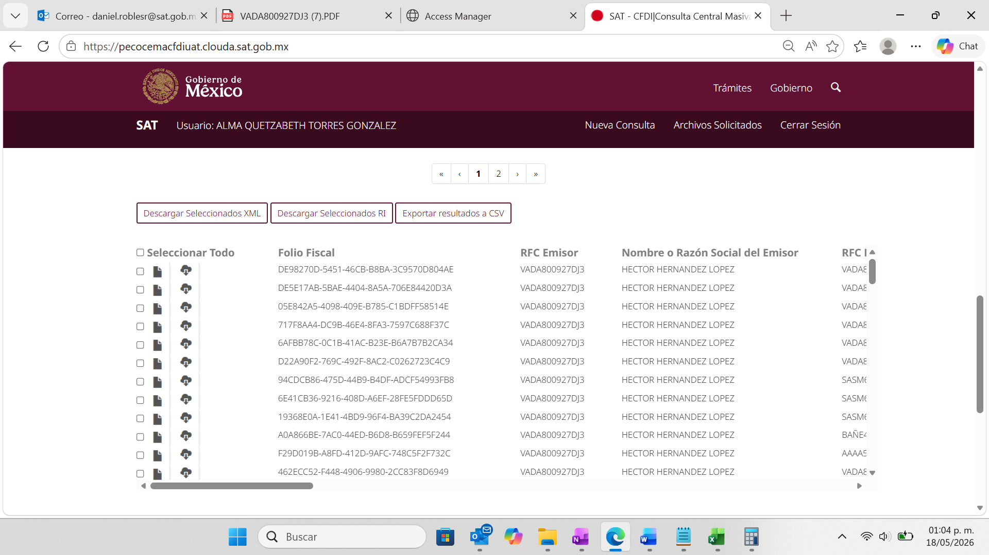
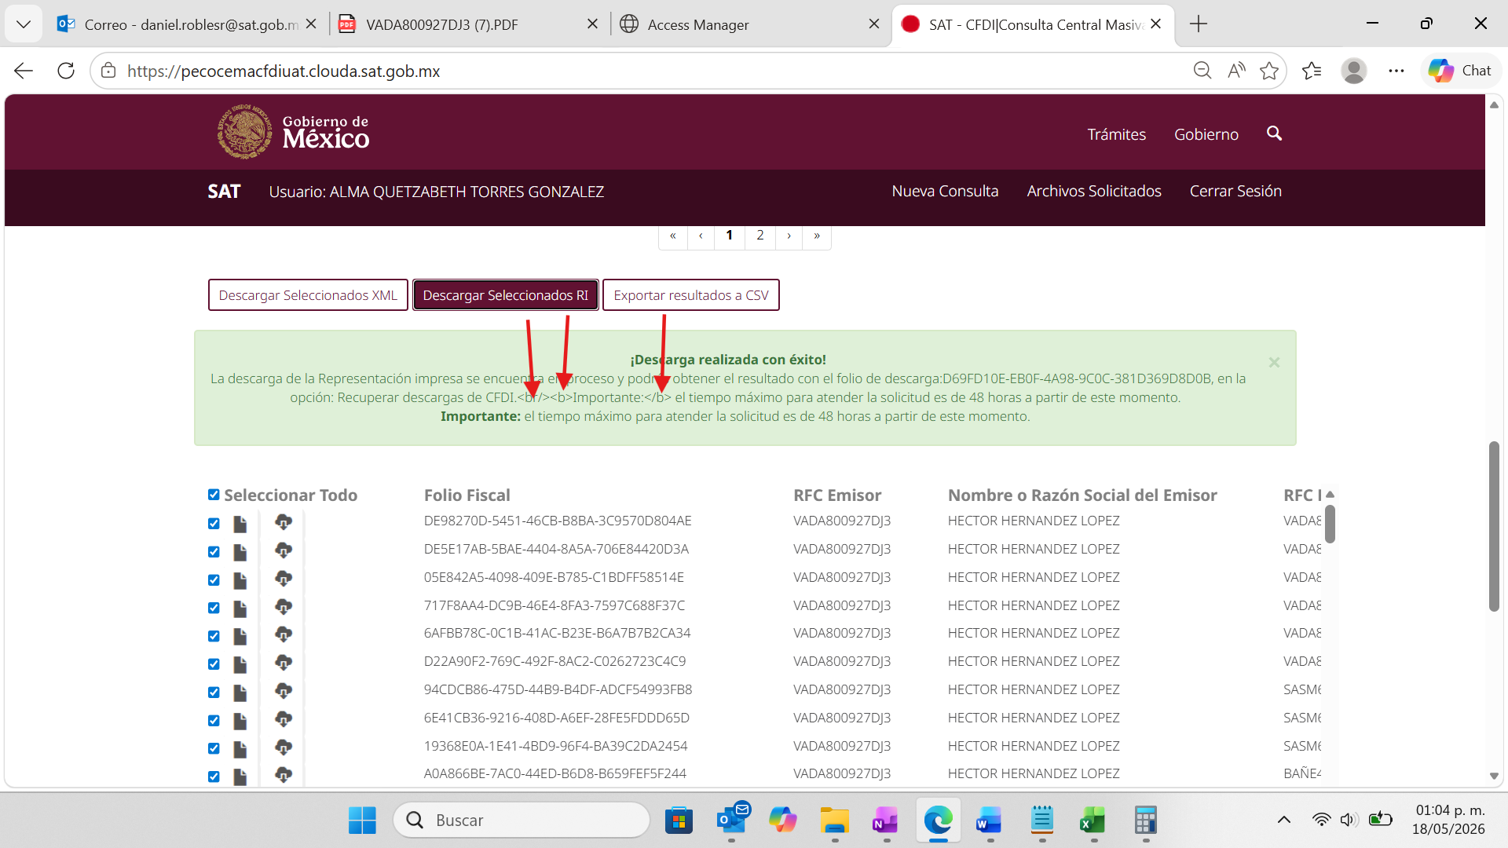
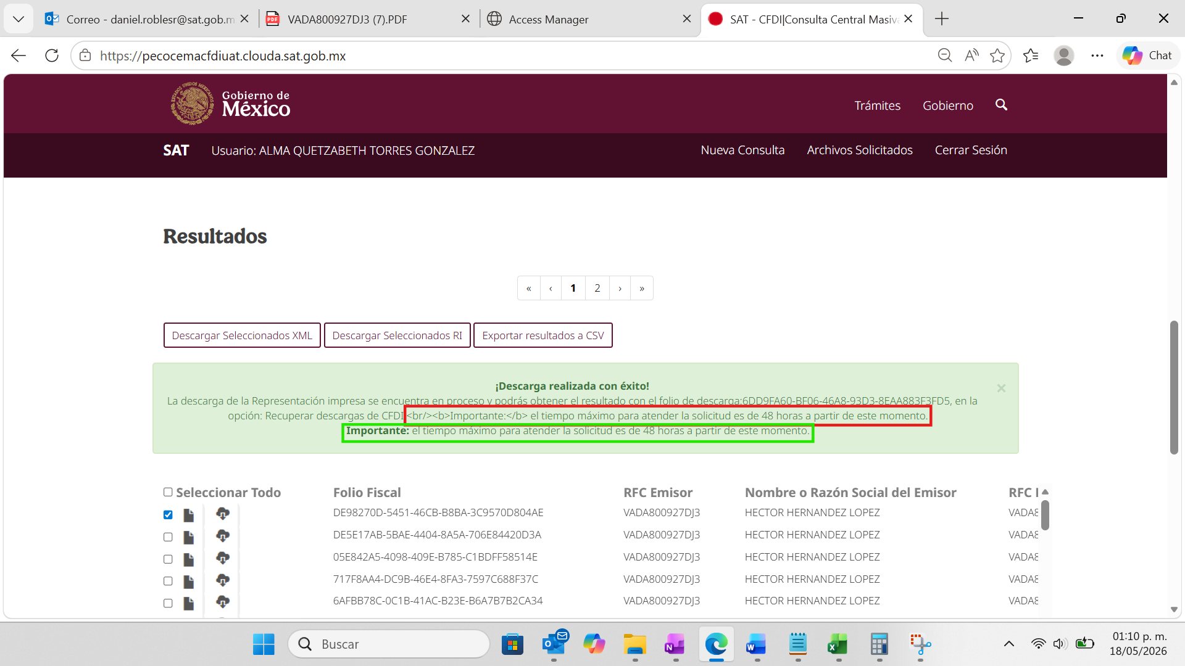
En la media modal se muestran etiquetas de HTML y además se repetido el siguiente texto:
“<br/><b>Importante:</b> el tiempo máximo para atender la solicitud es de 48 horas a partir de este momento.”
¡Descarga realizada con éxito!
La descarga de la Representación impresa se encuentra en proceso y podrás obtener el resultado con el folio de descarga:6DD9FA60-BF06-46A8-93D3-8EAA883F3FD5, en la opción: Recuperar descargas de CFDI. <br/><b>Importante:</b> el tiempo máximo para atender la solicitud es de 48 horas a partir de este momento.
Importante: el tiempo máximo para atender la solicitud es de 48 horas a partir de este momento.

